Индивидуальный
план повышения квалификации воспитателя на
2015-2019 год

Методическая тема: Роль устного народного творчества в развитии детей
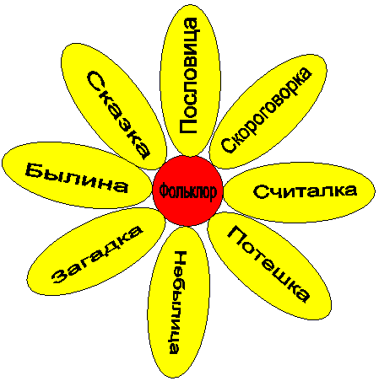

Муниципальное бюджетное дошкольное образовательное учреждение
«Детский сад общеразвивающего вида№ 25»
Нижнекамска и Нижнекамского района Республики Татарстан

Индивидуальный план работы педагога в межаттестационный период на пять лет (2015-2019гг.) Валиуллиной Гульнур Разифовны .
Тема: Роль устного народного творчества в развитии детей.
Цель: Выявить и изучить особенности воспитательной роли форм устного народного творчества.
Задачи:
- выявить значение устного народного творчества в системе воспитания детей;
- приобщать детей к татарскому и русскому фольклору, увлечь народными сюжетами (сказки, потешки, прибаутки);
- обогащать чувства, воображение, устную речь, память;
- воспитывать интерес, любовь и чуткое отношение к народному творчеству
- повышение мотивации воспитанников в заинтересованности в устном народном творчестве;
Форма самообразования:
- Индивидуальная - через индивидуальный план;
- Групповая - через участие в жизни ДОУ.
Ожидаемый результат:
- переоценка педагогических ценностей, своего профессионального назначения, желание улучшить воспитательный процесс:
- разработка сценариев, мероприятий, утренников, конспектов НОД с применением ИКТ;
Формы представления результатов педагогической деятельности
- Серия учебных занятий
- Методическая продукция
- Портфолио
- Собеседование
- Творческий отчет
- Мастер-класс
- Педагогический проект
- Отчет о результатах (ходе) экспериментальной, инновационной деятельности
- Профессиональные конкурсы
- Презентация по теме.
Формы работы с воспитанниками в условиях ДОУ
- Создание картотеки потешек для работы с детьми. Применять потешки в режимных моментах. Создание библиотеки красочных книг с потешками для детей.
- Заучивание небольших потешек наизусть.
- Отгадывание несложных загадок.
- Дидактические игры «Узнай потешку» (отгадывание потешки из прочитанного отрывка), «Угадай сказку», «Из какой сказки герой»
- Настольные игры «Разрезные картинки» по мотивам русским и татарским народным потешкам и сказкам)
- Театрализованные игры (игры-драматизации по мотивам народных сказок.
- Проведение праздников «Сабантуй», «Нэуруз бэйрэме», «Масленица»
- Проведение сюжетных физкультурных занятий с «вплетением» элементов сказки (проводится в форме
«двигательного» рассказа).
- Проведение музыкально-ритмических занятий, основанные на народных плясках и танцах, играх и хороводах, с использованием
народных песен и мелодий.
Форма работы с родителями:
- консультации для родителей на тему: «Роль устного народного творчества в развитии детей», «Роль сказки в воспитании детей», «Почитай мне сказку, мама, или с какими книгами лучше дружить дошколятам», «Влияние фольклора на речевое развитие детей», «Справиться с детским непослушанием помогут потешки».
- привлечь родителей в оформлении портфолио группы ( участие в сборе материала)
- создать театральный уголок в группе
- с помощью родителей обустроить уголок ряженья русскими и татарскими национальными костюмами
- создание библиотеки красочных книг с татарским и русским устным народным творчеством
- организация конкурса совместных творческих работ родителей и детей «Моя любимая сказка»
Самореализация
- Подготовка к прохождению аттестации.
- Оформление наработанных материалов в соответствии с требованиями к заявленной категории.
- Посещение НОД у воспитателей своего ДОУ
- Изучение литературы и программы по методической теме;
- Выступления на педсоветах, в конференциях, участие в конкурсах, семинарах;
- Показ открытых мероприятий, НОД, игры, развлечения.
- Участие в педагогических конкурсах для воспитателей.
- Презентация своих профессиональных достижений: выступления на научно-практических и научно-теоретических семинарах, конференциях; личное участие в профессиональных конкурсах разных уровней; наличие публикаций в специализированных педагогических изданиях, размещение авторских материалов в сети интернет и т. д.
- Публикации творческих и практических работ воспитанников в творческих конкурсах для дошкольников.
- Совершенствовать свои знания в области устного народного творчества.
- Знакомиться с новыми формами, методами и примами в воспитании и обучении детей дошкольного возраста в соответствии с методической темой .
- Разработка методических пособий, дидактических и наглядных пособий для работы с детьми.
- Публикации в психолого-педагогических сборниках, журналах и интернет ресурсах и т. д.
- Участие в конкурсе для воспитателей «Воспитатель года»
- Разработка и проведение открытых НОД, мастер-классов, обобщение опыта по исследовательской теме;
- Продолжить расширять и обновлять предметно - пространственную
развивающую среду в соответствии с ФГОС, приобрести дидактические и развивающие игры, наглядный и демонстрационный материал в соответствии с возрастными характеристиками воспитанников.

